中学校 国語 文法① ～言葉の単位①～
中学校生活の中で、一番思い出に残っていることは、三年生の時の合唱コンクールです。
私は歌うことが得意ではありません。音楽の成績もいつも良くないので、合唱コンクールはとても憂うつでした。そんな私の様子をみて、友達が優しく声をかけてくれました。「最後のコンクール、一緒に全力で取り組もう。」この一言で私は変わることができました。
本番の日、不思議なことに私は全く緊張しませんでした。努力の成果が出せるという自信があったからです。
結果は優秀賞でした。一番はとれなかったけれど、クラスの仲が深まったのを感じることができました。このときの経験が私を大きく成長させてくれました。

○一つのまとまった内容を文字で表したものを という。

※日常の会話など、音声で表された一まとまりの内容を という。

○文章の中で、まとまった内容を表す一区切りを という。

※詩における も同じ発想。

○文章には「。」による切れ目があり、この一続きの言葉の単位を という。

（ ）年（ ）組（ ）番 名前（ ）

一 次のものは文章・段落・文についてまとめたものである。□に当てはまる言葉を書きなさい。（１０点×５問）

二 次の文章を読んで、（ ）に当てはまる言葉を書きなさい。（１０点×５問）

(1) この文章にはいくつの段落がありますか。（ ）

(2) この文章にはいくつの文がありますか。 （ ）

(3) 言葉の単位「文・段落・文章」を大きい順に書きなさい。
（ ）→（ ）→（ ）

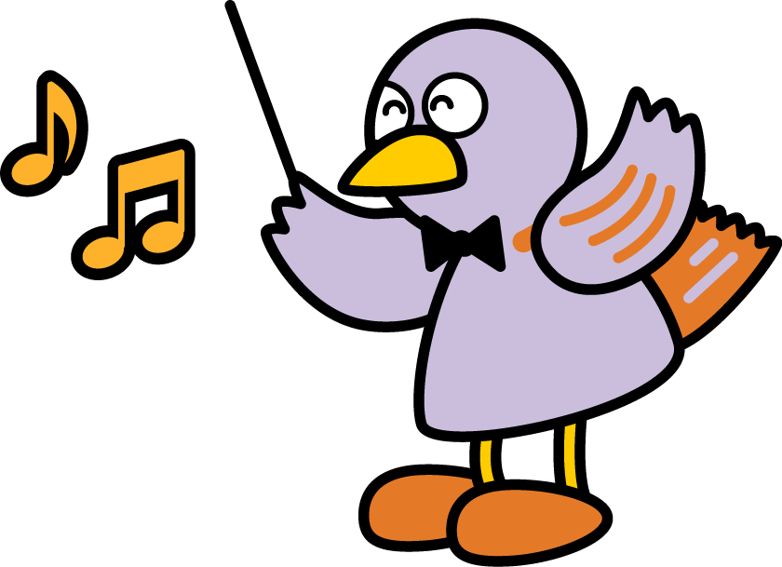

点

中学校 国語 文法② ～言葉の単位②（文・文節・単語）～

○文章には「。」による切れ目があり、この一続きの言葉の単位を という。

○発音や意味の上で不自然にならないように、文をできるだけ短く区切った

まとまりを という。

★区切り目に「ね」「さ」「よ」などを入れてみるとよい。

○言葉の意味を壊さないように、文節をさらに細かく分けたものを

といい、これは言葉としての最小の単位である。
（ ）年（ ）組（ ）番 名前（ ）

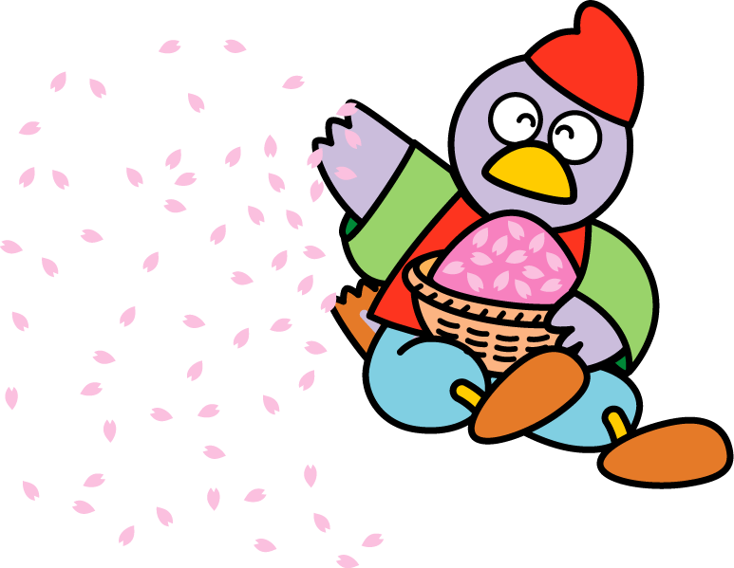
一 次のものは文・文節・単語についてまとめたものである。□に当てはまる言葉を書きなさい。（１０点×３問）

二 次の文で文節に分けられるところに 線（／）を引きなさい。（１０点×３問）

(1) 明日の給食はカレーだ。

(2) 中庭にある桜の木には、毎年美しい花が咲く。

(3) 父が集めている小説を破ってしまった。

三 次の文を単語に分け、○で囲みなさい。（１０点×２問）

(1) 明日の給食はカレーだ。

(2) 中庭にある桜の木には、毎年美しい花が咲く。

四 次の文の ①文節の数 ②単語の数 はそれぞれいくつですか。（１０点×２問）

今日の委員会では、来月行う体育祭のスローガンを決める予定だ。

①文節の数（ ） ②単語の数（ ）

点

中学校 国語 文法③ ～文の成分①（主語・述語）～
主語の中には「～は(が)」とならないものもあるよ。
先に述語を見つけてそれに対応する,
「何が(誰が)―」の関係の文節を探してみよう。

（ ）年（ ）組（ ）番 名前（ ）
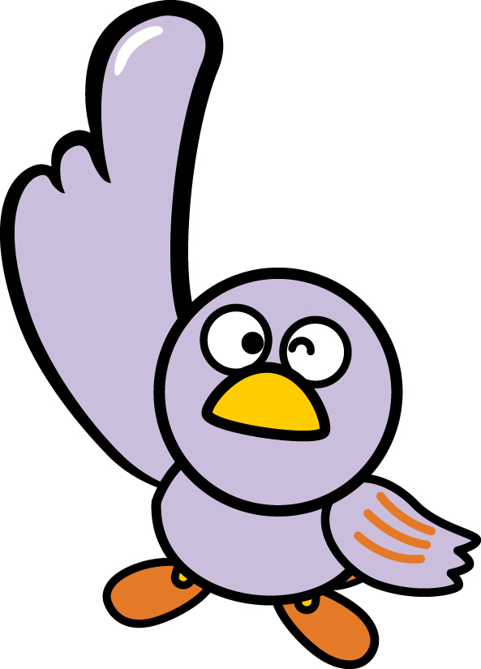
一 次の文の述語を〇で囲みなさい。（５点×６問）

⑴ 水族館へ 行く。 ⑵ 花が とても 美しい。

⑶ 私の父親は宇宙飛行士だ。 ⑷ 教室の机を並べる。

⑸ 富士山は日本で一番高い山だ。 ⑹ 昨夜は雨が激しく降ったようだ。

二 次の文の主語を〇で囲みなさい。（５点×６問）

⑴ 弟は 野球部員だ。 ⑵ サッカーは 小学生に 人気だ。

⑶ 先生がプリントを配る。 ⑷ 優勝するのはきっと私のクラスだ。

⑸ 利根川は日本で一番大きな川だ。 ⑹ 昨日は妹も海へ行った。

三 次の文の主語と述語をそれぞれ一文節で書き抜きなさい。（５点×８問）

⑴ 私は 庭に 咲く コスモスに 水を やる。

主語（ ） 述語（ ）

⑵ たくさんの人々がマラソン選手に声援を送った。

主語（ ） 述語（ ）

⑶ 来週は卓球部も練習試合に出かけるそうだ。

主語（ ） 述語（ ）

⑷ 店頭に並んでいる手ぬぐいも、この地方の特産品です。

主語（ ） 述語（ ）

点

中学校 国語 文法④ ～文の成分②（修飾語）～
一 次の――線の語を詳しくする文節に〇を付けなさい。（５点×４問）

⑴ みかんを 食べる。 ⑵ 少年は本を買いました。

⑶ 友達と 買った ストラップ。 ⑷ 赤いランドセルに教科書を入れる。

二 次の文の中から修飾語を書き抜きなさい。（５点×３問）

⑴ ひまわりの 種が 落ちている。

⑵ 図書室は三階にあります。

⑶ 学級委員が司会を務める。

三 次の――線の語が修飾している文節を〇で囲みなさい。（５点×４問）

⑴ 難しい 本を 読む。 ⑵ 新しい法律が施行される。

⑶ おいしい 桃を 食べる。 ⑷ 新鮮な野菜を販売する。

四 次の――線が修飾する被修飾語を書き抜きなさい。（５点×３問）

⑴ 来年の 春、私は 高校生に なる。

⑵ 黄色いタオルが廊下に落ちている。

⑶ 地元の図書館で静かに本を読む。

五 次の――線の修飾語は、ア・連体修飾語 イ・連用修飾語 のどちらか。記号で答えなさい。（１０点×３問）

⑴ モーツァルトの ＣＤを 聴きながら 勉強する。

⑵ 夏目漱石の 作品を 授業で 学習した。

⑶ 理科の 実験を 協力して 行う。

（ ）年（ ）組（ ）番 名前（ ）

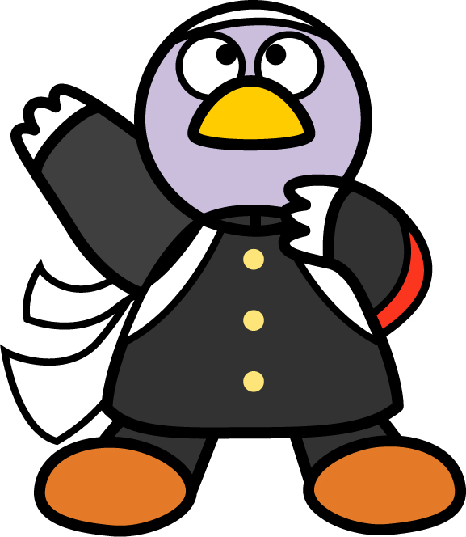

点
他の文節を詳しく説明する文節を「修飾語」という。
修飾語によって詳しく説明される文節を「被修飾語」という。

中学校 国語 文法⑤ ～文の成分③（接続語）～
文節の終わりに「～から」「～ば」「～ても(でも)」などがついても接続語の文節になるよ
理由や条件を表したり、前後の文をつないでその関係を示したりする文節を「接続語」という。
ア・ところが イ・だから ウ・しかも エ・ただし オ・もしくは
（ ）年（ ）組（ ）番 名前（ ）
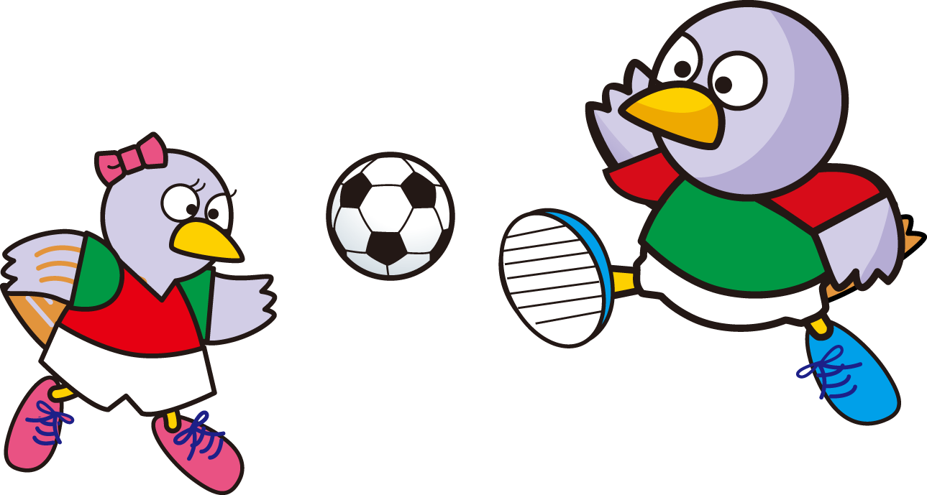
一 次の文の中で、前後の文(文節)をつないでいる文節に〇を付けなさい。（５点×４問）

⑴ 台風が 来た。だから 風が 強い。 ⑵ 明日は 祝日だ。しかし、仕事がある。

⑶ 電話、もしくはメールで連絡する。 ⑷ 書類に住所および氏名を記入する。

二 次の文の中から接続語を書き抜きなさい。（５点×３問）

⑴ 食事に するか、それとも 風呂に 入るか。

⑵ 部活は辛い。けれどもやりがいがある。

⑶ 頑張ったね。では、終わりにしましょう。

三 次の文から接続語を〇で囲みなさい。（５点×６問）

⑴ 台風が 来たから 風が 強い。 ⑵ 明日は 祝日だが 仕事が ある。

⑶ 晴れれば、明日は試合だ。 ⑷ どんなに眠くても、授業中に寝てはいけない。

⑸ 猛練習したのに怪我で欠場だ。 ⑹ 早く行かないと先輩にしかられる。

四 次の文中の（ ）に当てはまる接続語を後の選択肢から選んで、記号で答えなさい。
（７点×５問）
⑴ キャプテンはとてもまじめで、（ ）勇気がある人だ。

⑵ 視力が落ちてしまった。（ ）メガネをつくろう。

⑶ お祭りに行ってもいいよ。（ ）、九時には必ず帰ってきなさいよ。

⑷ キャンプに行くなら長瀞か（ ）嵐山かどちらにしようかな。

⑸ きれいな花を買ったんだ。（ ）すぐに枯れてしまったよ。

点

中学校 国語 文法⑥ ～文の成分④（独立語・文の成分のまとめ①）～
主語・述語・接続語にならず、他の文節とは直接関係がなく、比較的独立している文節のことを「独立語」という。 独立語は大きく次の四つに分けられる。
Ａ 呼びかけ― おい・ねえ・さあ・もしもし・こんにちは
Ｂ 感動――― ああ・まあ・えっ・おお
Ｃ 応答――― はい・うん・いいえ・ええ
Ｄ 提示――― 例・東京、それは日本の首都

※独立語は文の最初にくることが多く、独立語の後には読点(、)がある。
（ ）年（ ）組（ ）番 名前（ ）


一 次の文の中で、独立語に〇を付けなさい。（４点×５問）

⑴ はい、 答えは Ｂです。 ⑵ さあ、行こうか。 ⑶ うん、それでいいよ。

⑷ 埼玉県、ここが私のふるさと。 ⑸ どうも、それは助かりました。

二 次の――部の独立語はＡ呼びかけ・Ｂ感動・Ｃ応答・Ｄ提示のどれか。記号で答えなさい。（５点×６問）

⑴ いいえ、私は知りません。 ⑵さあさあ、もう寝る時間ですよ。

⑶ 浮世絵、それは江戸時代の芸術。 ⑷ああ、なんていい景色なんだ。

⑸ はい、こちらは消防本部です。 ⑹ねえ、僕の言うこと聞いてる？

三 次の各文から（ ）で示されている働きをする文節に―線を付けなさい。
（５点×１０問）
⑴ 新しい家にはきれいな花だんも設置された。 (主語)
⑵ 教室のガラスを割ったのは誰ですか！ (主語)
⑶ ああ、ここがあこがれていたステージだ。 (述語)
⑷ 彼のグローブの値段はチームの中で一番高い。(述語)
⑸ 彼女の誕生日にバラをプレゼントする。 (連体修飾語)
⑹ 視聴者に誤った情報が流れてしまった。 (連用修飾語)
⑺ あんなに注意したのに、なぜ失敗したのか。 (接続語)
⑻ 明日から県大会なので、今日は軽めの練習だ。(接続語)
⑼ あれ、どうしてここに自転車があるのだろう。(独立語)
⑽ ほら、こんなに高く積み木ができたよ。 (独立語)

点

中学校 国語 文法⑦ ～文の成分⑤（文の成分のまとめ②）～
（ ）年（ ）組（ ）番 名前（ ）
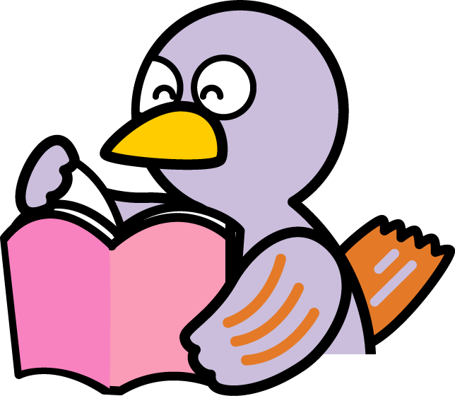
一 次のＡ～Ｈの文の成分はどれになるか。後の（ ）に入れなさい。（４点×８問）
セリヌンティウスは、^{Ａ}全てを察した様子でうなずき、刑場いっぱいに鳴り響くほど音高く^{Ｂ}メロスの右頬を殴った。^{Ｃ}殴ってから優しくほほ笑み、「^{Ｄ}メロス、私を殴れ。同じくらい音高く私の頬を^{Ｅ}殴れ。^{Ｆ}私はこの三日の間、たった一度だけ、ちらと君を^{Ｇ}疑った。生まれて初めて君を疑った。君が私を^{Ｈ}殴ってくれなければ、私は君と抱擁できない。」 （太宰 治「走れメロス」による）

主語（ ） 述語（ ） 修飾語（ ） 接続語（ ） 独立語（ ）

二 次の文の―線部の文節の文の成分は何か。後の選択肢から選び、記号で答えなさい。
（４点×７問）
⑴ 自由、なんて素晴らしい響きを持つ言葉だ。 （ ）
⑵ 君はがんこ者だな。でも、それが長所でもある。 （ ）
⑶ 昨日のパーティーはとても楽しかったよ。 （ ）
⑷ 彼がそんな怒っていたとは、少しも知らなかったよ。（ ）
⑸ それは突然の出来事で、誰もが目を疑った。 （ ）
⑹ 今日は東北地方を除いて、全国的に一日中晴れる。 （ ）
⑺ 校庭の桜の芽もふくらんできた。 （ ）
ア・主語 イ・述語 ウ・連体修飾語 エ・連用修飾語 オ・接続語 カ・独立語

三 次の文の―線部が接続語であるものを選び、記号に○を付けなさい。（１０点×２問）
ア・この地方でもっとも大きい湖に行った。
⑴
イ・広い高原だ。もっともかなり浸食されているが。

ウ・宿題を済ませて、それから遊ぶことにしよう。
⑵
エ・サトウキビを取り、それから砂糖が作られる。
四 次の文の―線部の文節の文の成分は何か。答えなさい。（１０点×２問）

⑴ 今朝は家族がそろって食事をした。（ ）

⑵ 本当に素敵な人だ、君は。 （ ）

点

中学校 国語 文法⑧ ～文の成分（連文節）～
主語・述語・修飾語などと同じ働きをする二つ以上の 文節のまとまりを「連文節」という。連文節となった文の成分を「主部・述部・修飾部」など「～部」とよぶ。
ア・主部 イ・述部 ウ・修飾部 エ・接続部 オ・独立部
（ ）年（ ）組（ ）番 名前（ ）

一 次の文の中で主部（「何が」）を表す二つの文節に―線を引きなさい。（５点×２問）

⑴ サッカーと 野球が 得意です。 ⑵ 赤いバッグが誕生日のプレゼントだ。

二 次の文の中で述部（「どんなだ・何だ」）を表す二つの文節に―線を引きなさい。
（５点×２問）

⑴ 僕が 好きなのは いちごと メロンだ。 ⑵ 生徒会長はとてもがんばっている。

三 次の文の中の―線部の文の成分を後の選択肢の中から選び、□に記号で答えなさい。
（１０点×６問）

⑴ 今日の 大会は 雨天の ために 中止された。

⑵ そんなに 言うならば 君が やるべきだよ。

⑶ 心に 響く 歌を お客さんに 届けたい。

⑷ 母は 毎日 朝食を 作って くれる。

⑸ 海から 流れてくる 風、 なんて さわやかなのでしょう。

⑹ 君と 僕の 秘密基地も 敵に 見つかって しまった。

四 次の文の中から述部を探し、○で囲みなさい。（１０点×２問）

⑴ 来週から 水泳の 授業が 始まるので、水着を 買って おきましょう。

⑵ 人間が生きていくために不可欠なものは、水と空気と食べ物だ。

点

中学校 国語 文法⑨ ～文の成分（文節相互の関係）～
復習
文の成分
主語 …「だれが・何が」にあたる文節
述語 …「なんだ・どうする」にあたる文節
修飾語…「どのように・どんな」にあたる文節
※被修飾語…修飾語によって詳しくされる文節
接続語…前の文や文節の意味を後の文節に続ける文節
独立語…呼びかけ・感動・応答・提示を表す文節

（ ）年（ ）組（ ）番 名前（ ）
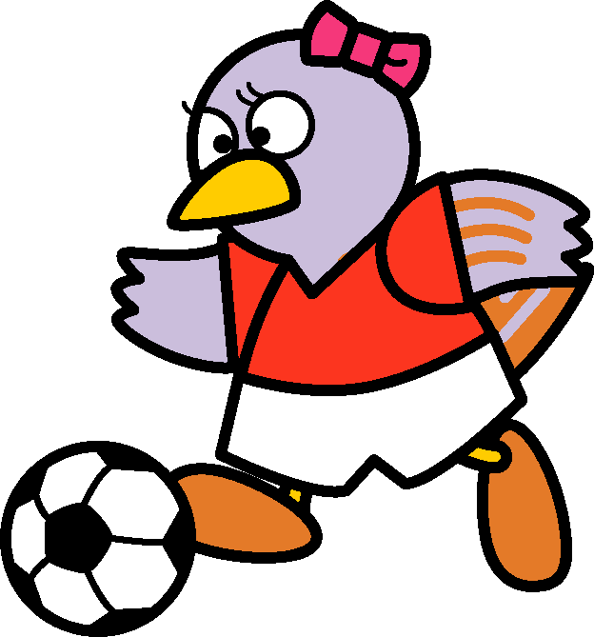
一 次の各文の―線部の文節相互の関係を後のア～オから選び、その記号を書きなさい。
（５点×１０問）

⑴ 野口英世は、世界に 誇るべき 科学者である。 【 】
⑵ 旅行の 途中での 出来事を 話して ごらんなさい。 【 】
⑶ 単身赴任中の 父の 帰る 日が 待ち遠しい。 【 】
⑷ 雨だから、中止だ。 【 】
⑸ 彼は どこかへ 行って しまって、家には いない。 【 】
⑹ おじさんは、十時か 十一時には 来られます。 【 】
⑺ 家ごとに、花が かざって ありますね。 【 】
⑻ 君が 困るのも 無理は ない。 【 】
⑼ この 問題は やさしい。だから 満点だ。 【 】
⑽ ぼくと 弟は 顔が 似て いるか。 【 】

ア・主語・述語の関係 イ・修飾・被修飾の関係 ウ・接続の関係
エ・並立の関係 オ・補助の関係

二 ―線部に対応する（ ）内で指示される文節を探し、○で囲みなさい。
（１０点×５問）

例 赤い コスモスが 庭に きれいに 咲いた。 （ 被修飾語 ）

⑴ 選手は 監督の 指示した 作戦を 実行した。 （ 述語 ）

⑵ 選手は 監督の 指示した 作戦を 実行した。 （ 被修飾語 ）

⑶ 選手は 監督の 指示した 作戦を 実行した。 （ 主語 ）

⑷ 学習で 大切なのは 復習を 必ず 行うことだ。 （ 被修飾語 ）

⑸ 友達に 教わったけれど 全く わからない。 （ 接続語 ）

点

中学校 国語 文法⑩ ～品詞①（自立語・付属語）～
（ ）年（ ）組（ ）番 名前（ ）
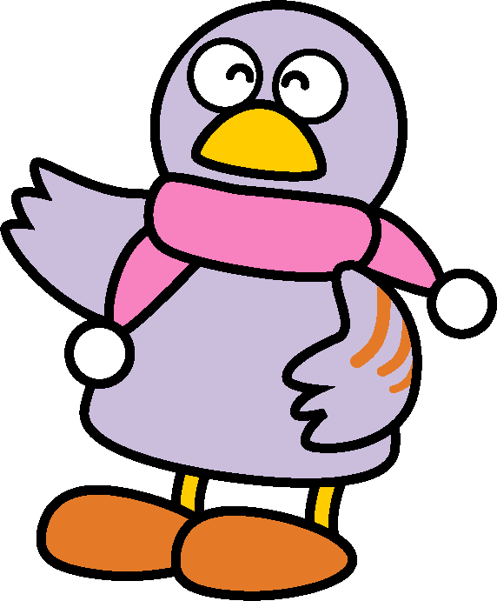
一 次の文の□に当てはまる言葉を書きなさい。（５点×２問）

二 次の文の自立語と付属語の数をそれぞれ書きなさい。（５点×４問）

① 美術館の 入場者は 週末に なると 増える。 自立語 付属語

② ああ、この曲は僕が保育園で初めて覚えた曲だ。自立語 付属語

三 次の文から自立語を選び、○で囲みなさい。（１０点×４問）

① 外は 寒いから コートを 着る。

② その 切手は とても 珍しく、価値が 高いそうだ。

③ ここのパンケーキが雑誌にのり、行列のできる店になった。

④ さあ、みんなで協力して苦境を乗り切るぞ。

四 次の文から付属語を選び、―線を引きなさい。（１０点×３問）

① 庭に 赤い 花が 咲く。

② 昨日 覚えた 漢字が テストに 出た。

③ キャプテンの声がグラウンドに響き、みんなの気持ちが一つになった。

点

⑴ その言葉だけで意味がわかる単語のことを といい、

①単独で文節をつくる。 ②いつも文節の先頭に置かれる。
③一文節に必ず一つある。 ④単独で意味がわかる。 という特徴がある。

⑵ 単独では文節を作れない単語のことを といい、

①単独で文節を作れない。 ②文節の頭には来ない。
③一文節に複数含まれることもある。 ④それだけでは意味がわからない。
という特徴がある。

中学校 国語 文法⑪ ～品詞②（活用の有無）～

〇単語には文の中で使われるとき形が ものと

ものとがある。

〇文の中で使われるとき、単語の形が変化することを

という。
自立語は、その言葉だけで意味がわかる単語のことだよ！


（ ）年（ ）組（ ）番 名前（ ）

一 次の文の□にあてはまる言葉を書きなさい。（１０点×３問）

二 次の文の中から自立語で活用する単語を選び、〇で囲みなさい。（１０点×５問）

⑴ 私 の 母 は 料理 を 作る の が 上手だ。

⑵ 今日 の 夜 こそ 必ず 早く 寝る ぞ。

⑶ 父は将棋が強くて僕はいつも負ける。

⑷ 庭に咲く花を切って部屋に飾る。

⑸ 暖かい紅茶にミルクを入れて飲む。

三 次の文の中から自立語で活用しない単語を選び、〇で囲みなさい。（１０点×２問）

⑴ 昨日 の 夜、家族 で 夕飯 を 食べ に 行っ た。

⑵ 僕の姉は、学校の先生をしている。

点

中学校 国語 文法⑫ ～品詞③（品詞分類）～
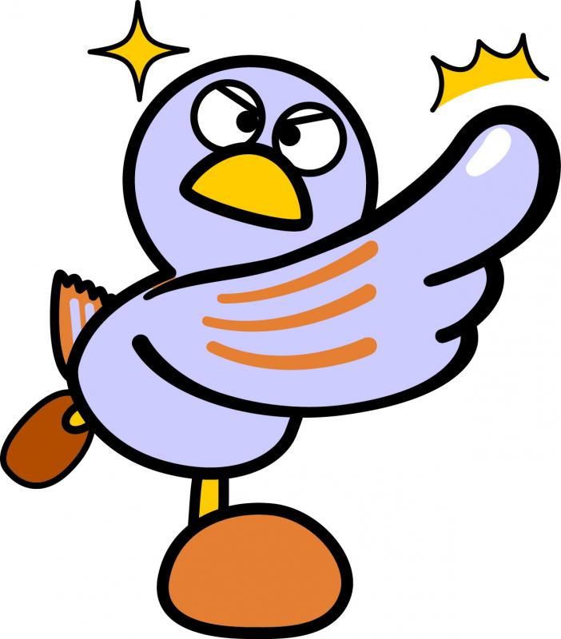
（ ）年（ ）組（ ）番 名前（ ）

点

〇単語を「 ・ 」、「活用する・しな

い」という基準で分け、さらに、それがどのような文の成分に

なるか、また、どんな言い切りの形になるかによって分類した

ものを という。また、主語になることができる単語

を 、単独で述語になることができる単語を

という。
一 次の文の□にあてはまる言葉を書きなさい。（１０点×５問）

二 次の品詞分類表を完成させなさい。（５点×１０問）

主に連用修飾語になる
連体修飾語になる
修飾語になる
活用しない
自立語
単語
主語になる
接続語になる
独立語になる
述語になる
ウ段で終わる
「い」で終わる
「だ・です」で終わる
活用しない
活用する
付属語
活用する
活用する

中学校 国語 文法⑬ ～品詞④（総合問題）～
ア 名詞 イ 副詞 ウ 連体詞 エ 接続詞 オ 感動詞

カ 動詞 キ 形容詞 ク 形容動詞 ケ 助詞 コ 助動詞

（ ）年（ ）組（ ）番 名前（ ）

一 次の各文の―線部の単語の品詞名をそれぞれあとから選び、
記号で答えなさい。（１０点×４問）

⑴ 今日の夕飯は僕の大好きなカレーライスだ。

⑵ 昨日の夜は暑くて寝苦しかった。

⑶ 今私が一番夢中になっていることは音楽を聴くことだ。

⑷ 今年の合唱コンクールは、指揮者に立候補する予定だ。

二 次の文について、あとの問いに答えなさい。（１０点×６問）

・今年 の 大会 に は あらゆる 国 の 人々 が 大勢 集まる 予定 です。

⑴ 自立語で活用のある単語を書き抜きなさい。
（ ）

⑵ ⑴で抜き出した単語の品詞名を書きなさい。
（ ）

⑶ 自立語で活用のない単語をすべて書き抜きなさい。
（ ）

⑷ 付属語で活用のない単語をすべて書き抜きなさい。
（ ）

⑸ 付属語で活用のある単語を書き抜きなさい。
（ ）

⑹ ⑸で抜き出した単語の品詞名を書きなさい。
（ ）

点

中学校 国語 文法⑭ ～活用のある自立語①（動詞・活用形）～

形
形

（ ）年（ ）組（ ）番 名前（ ）

点
一 次の文から動詞を書き抜きなさい。（１０点×２問）

⑴ 遠くにスカイツリーがはっきりと見える。

⑵ 校庭の花壇にきれいな花が咲く。

二 次の―線部の動詞を言い切りの形に直して書きなさい。（１０点×３問）

⑴ 体育の時間にプールで泳いだ。

⑵ 窓を開ければ、涼しくなるよ。

⑶ 人の嫌がることはしないことだ。

三 「書く」という動詞を〈 〉に示す活用形に書きかえなさい。（５点×６問）

⑴〈未然形〉ノートを（ ）ない。

⑵〈連用形〉ノートを（ ）ます。

⑶〈終止形〉ノートを（ ）。

⑷〈連体形〉ノートを（ ）ことは大切です。

⑸〈仮定形〉ノートを（ ）ば、覚えます。

⑹〈未然形〉ノートを（ ）う。

四 次の―線部の動詞の活用形を書きなさい。（１０点×２問）

⑴ ぼくと一緒に走ろうよ。

⑵ 県大会出場を目指している。

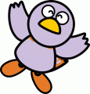
中学校 国語 文法⑮ ～活用のある自立語②（五段活用の動詞）～
＊活用の種類の見分け方
動詞に「ない」をつけ、「ない」の直前の音によって分類
①動詞＋「ない」＝ア段の音→五段活用 書かない

②動詞＋「ない」＝イ段の音→上一段活用 信じない

③動詞＋「ない」＝エ段の音→下一段活用 考えない
読む 食べる 寝る 見る 来る 走る
笑う 歩く する 切る 出る 起きる

（ ）年（ ）組（ ）番 名前（ ）

点

一 次の五段活用の活用表を完成させなさい。（５点×６問）

二 活用の種類の見分け方を参考にして、語群の中から五段活用の動詞を五つ探し、
書き抜きなさい。（１０点×５問）

三 例文の動詞と活用の種類が同じものを選び、記号を書きなさい。（２０点×１問）

⑴ 今日は、友達と公園で遊んだ。

ア 彼の質問に答えられなかった。

イ 風で木が大きく揺れている。

ウ 明日も彼女が来ればいいと思う。

エ 今年こそ家族で旅行に行こう。


中学校 国語 文法⑯ ～活用のある自立語③（上一段・下一段活用の動詞）～
＊活用の種類の見分け方
動詞に「ない」をつけ、「ない」の直前の音によって分類
①動詞＋「ない」＝ア段の音→五段活用 書かない

②動詞＋「ない」＝イ段の音→上一段活用 信じない

③動詞＋「ない」＝エ段の音→下一段活用 考えない

点
咲く 洗う 加える 入る 着る 勉強する
探す 来る 取る 寝る 減る 起きる

（ ）年（ ）組（ ）番 名前（ ）

一 次の上一段活用と下一段活用の活用表を完成させなさい。
（５点×８問）

二 活用の種類の見分け方を参考にして、語群の中から上一段活用と下一段活用の動詞を二つずつ探し、書き抜きなさい。（１０点×４問）
上一段活用

下一段活用

三 次の―線部の動詞のうち活用の種類が他と異なるものを選び、記号で答えなさい。
⑴ ア 彼のことを信じて待とう。 （２０点×１問）

イ 雨が降って大会が延びた。

ウ 毎日何時に寝ているの。

エ 図書室で本を借りた。

中学校 国語 文法⑰ ～活用のある自立語④（カ行変格活用・サ行変格活用の動詞）～
例文の動詞を終止形に直して活用の種類を見極めよう
形
形
形

（ ）年（ ）組（ ）番 名前（ ）

点

一 次のカ行変格活用とサ行変格活用の活用表を完成させなさい。
（５点×１０問）

二 次の―線部の動詞の活用形を書きなさい。（１０点×３問）

⑴ 練習せずに上手くはなれないぞ。

⑵ もっと早くくればよかったのにね。

⑶ 昨日は頑張って勉強しました。

三 次の例文の動詞と活用の種類が同じものを選び、記号で答えなさい。（２０点×１問）

⑴ テストが終わって安心した。

ア 友達が家に遊びにきた。

イ 新しい法律が制定された。

ウ 彼が決勝ゴールを決めた。

エ 秋葉原で電車を降りた。


中学校 国語 文法⑱ ～活用のある自立語⑤（自動詞・他動詞）～
自動詞は、そのもの自体の動作などを表す動詞で、「～が」の形で使われることが多いよ！

一 （ ）に適切な自動詞または他動詞を書きなさい。（１０点×８問）

二 次の動詞の中から〈自動詞・他動詞〉という分類の上では
他と異なるものを選び、記号で答えなさい。（１０点×２問）

⑴ ア 建つ イ 残る ウ 育つ エ 抜く

⑵ ア 読む イ 出す ウ 並ぶ エ 折る
自動詞
ペンを落とす。
人を（ ）。
扉を閉める。
色を（ ）。
コップを割る。
身体を（ ）。
犬を逃がす。
⑻ 犬が（ ）。
⑺ 身体が冷える。
⑹ コップが（ ）。
⑸ 色が変わる。
⑷ 扉が（ ）。
⑶ 人が集まる。
⑵ ペンが（ ）。
⑴ 話が続く。
他動詞
話を（ ）。

（ ）年（ ）組（ ）番 名前（ ）

点


中学校 国語 文法⑲ ～活用のある自立語⑥（可能動詞・補助動詞）～
可能動詞は、「～できる」という意味が含まれているんだよ

（ ）年（ ）組（ ）番 名前（ ）
一 次の―線部の動詞を可能動詞に直しなさい。（１０点×４問）

⑴ クロールで五十メートル泳ぐ。

⑵ 英語で書かれた本を読む。

⑶ とても上手に歌を歌う。

⑷ お年玉で新しい洋服を買う。

二 次の文から補助動詞を書き抜きなさい。（１０点×４問）

⑴ ここに置いてある本は僕のものだ。

⑵ ちょっとノートに書いてみる。

⑶ 元気な少年が一生懸命走っている。

⑷ 子供たちの元気な声が聞こえてくる。

三 次の動詞の中から可能動詞を選び、記号で答えなさい。（１０点×１問）

⑴ ア 助ける イ 書ける ウ 集める エ 受ける

四 次の各組のどちらが補助動詞か。記号で答えなさい。（１０点×１問）

⑴ ア 友達にプレゼントをあげる。

イ 友達の宿題を見てあげる。

点

中学校 国語 文法⑳ ～活用のある自立語⑦（動詞・総合問題①）～
カ変とサ変の動詞以外は、「ない」をつけて判断しよう！
ア 五段活用 イ 上一段活用 ウ 下一段活用

エ カ行変格活用 オ サ行変格活用

（ ）年（ ）組（ ）番 名前（ ）
一 次の―線部の動詞の活用の種類をあとから選び、記号で答えなさい。
（１０点×８問）

⑴ 向こうにいる友達に大声で叫んだ。

⑵ 今週の土曜日に彼と会う予定です。

⑶ 相手の目を見て話をしなさい。

⑷ あの洋服を買おうと思っている。

⑸ 彼女と話もせずに別れてしまった。

⑹ 思っていた以上にたくさんの人が来た。

⑺ こんなにたくさん食べられないよ。

⑻ もっと彼のことを信じてあげなよ。

二 次の動詞と活用の種類が同じものを一つ選び、記号で答えなさい。（１０点×２問）

⑴ 笑う
ア する イ 見る ウ 出る エ 走る

⑵ 溶ける
ア 訪ねる イ 乗る ウ 飽きる エ 来る

点

中学校 国語 文法㉑ ～活用のある自立語⑧（動詞・総合問題②）～
ア 五段活用 イ 上一段活用 ウ 下一段活用

エ カ行変格活用 オ サ行変格活用

形
形
形
形
形

終止形
形
活用

活用形
活用の種類
（ ）年（ ）組（ ）番 名前（ ）

一 次の―線部の動詞の活用の種類をあとから選び、記号で答えなさい。
また、活用形を書きなさい。 （５点×１０問）

⑴ きっと彼女はここに来ないだろう。

⑵ ここはひとつ彼に任せることにしよう。

⑶ もっとしっかり走ってください。

⑷ もう少し早く起きれば間に合った。

⑸ 顧問がいないときは練習させません。

二 次の動詞のグループから〈 〉に示す分類の上では他と異なるものを一つ選び、
記号で答えなさい。（１０点×３問）

⑴〈可能動詞かどうか〉
ア 調べる イ 述べる ウ 作れる エ 任せる

⑵〈活用の種類〉
ア 寝る イ 生える ウ 食べる エ 起きる

⑶〈自動詞か他動詞か〉
ア 続ける イ 落ちる ウ 届ける エ 当てる

三 次の文から動詞を見つけ、終止形と活用の種類と活用形を書きなさい。
（２０点×１問）
⑴ 昨日、近所の神社でお祭りが行われた。

点

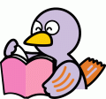
中学校 国語 文法㉒ ～活用のある自立語⑨（形容詞）～

（ ）年（ ）組（ ）番 名前（ ）

点

一 次の形容詞の活用表を完成させなさい。（５点×４問）

二 次の文から形容詞をそのままの形で書き抜きなさい。（１０点×２問）

⑴ 昨日は具合が悪かったので、ずっと家にいた。

⑵ このケーキはあまり甘くない。

三 次の文から形容詞を見つけ、終止形と活用形を書きなさい。（１０点×４問）

⑴ この靴はもう古くなったので、買い換えたい。

⑵ 彼のように心の強い人になりたい。

四 次の各組のどちらが形容詞か。記号で答えなさい。（１０点×２問）

⑴ ア 今日は絶対に雨は降らない。

イ 今日のご飯はおいしくない。

⑵ ア 彼は細かいことはこだわらない人だ。

イ 彼女は細かな気配りのできる人だ。

形
形

中学校 国語 文法㉓ ～活用のある自立語⑩（形容動詞）～

（ ）年（ ）組（ ）番 名前（ ）

点
形
形

一 次の形容動詞の活用表を完成させなさい。（５点×４問）

二 次の文から形容動詞をそのままの形で書き抜きなさい。（１０点×２問）

⑴ 庭にたくさんのきれいな花が咲いている。

⑵ 今日の彼はいつもと違い、とても静かだった。

三 次の文から形容動詞を見つけ、終止形と活用形を書きなさい。（１０点×４問）

⑴ 台風の日に川に近づくのは危険である。

⑵ バスの方が便利ならそちらを使っていいよ。

四 次の各組のどちらが形容動詞か。記号で答えなさい。（１０点×２問）

⑴ ア あれはとても不思議な出来事だった。

イ あれはとてもおかしな出来事だった。

⑵ ア 今年の冬はいつもより暖かく感じられる。

イ 今年の冬はいつもより暖かに感じられる。

中学校 国語 文法㉔ ～活用のない自立語①（名詞）～
走る 三個 楽しい

埼玉県 やあ 静かだ

だから あれ ゆっくり

（ ）年（ ）組（ ）番 名前（ ）

一 次の語群の中から名詞を三つ選び、書きなさい。（１０点×３問）

二 次の――線部の名詞の種類を下から選び、線でつなぎなさい。
（１０点×５問）

⑴ この荷物はだれのものですか。 ・ ・ 普通名詞

⑵ もっと母の言うことを聞きなさい。 ・ ・ 固有名詞

⑶ 橋本さんは父の会社の人です。 ・ ・ 数詞

⑷ 友達と四時に待ち合わせした。 ・ ・ 形式名詞

⑸ 僕の好きな本は「走れメロス」だ。 ・ ・ 代名詞

三 次の名詞のグループから、他と種類が異なるものを一つずつ選び、書きなさい。
（５点×２問）

⑴ 枕草子 ・ 紫式部 ・ 京都 ・ 物語

⑵ 姉 ・ ぼく ・ 彼女 ・ だれ

⑶ 学校 ・ 埼玉県 ・ 日直 ・ 授業

⑷ こと ・ いま ・ もの ・ はず

点

中学校 国語 文法㉕ ～活用のない自立語②（副詞①）～

（ ）年（ ）組（ ）番 名前（ ）

一 次の文から副詞を書き抜きなさい。（１０点×４問）

⑴ 近所の家にとても大きな犬がいる。

⑵ 君ならもっと速く走れるはずだ。

⑶ 有名人に会えるなんてまるで夢のようだ。

⑷ 肩をトントン叩かれてびっくりした。

二 次の―線部の副詞が修飾している文節を書き抜きなさい。（１０点×４問）

⑴ 休日はゆっくり家で家族と過ごしたい。

⑵ これはちょっと前の出来事です。

⑶ 彼女はたぶん明日の旅行には来ないだろう。

⑷ 東の空がだんだん明るくなってきた。

三 次の各組の―線部のどちらが副詞か。記号で答えなさい。（１０点×２問）

⑴ ア これは母が大切にしているシルクのハンカチだ。

イ 頭にきたので、はっきりこう言ってやった。

⑵ ア 宿題はとうに済ませたから安心して遊べるぞ。

イ ここをまっすぐに行って、次の信号で右だ。

点

中学校 国語 文法㉖ ～活用のない自立語③（副詞②）～
記号

適切な言葉

ようだ ・ なら ・ ください ・ か ・ ない

だろう ・ まい ・ ば ・ ても
（ ）年（ ）組（ ）番 名前（ ）

点
一 次の―線部の副詞と呼応する言葉を□の中から選んで書きなさい。（１０点×６問）

⑴ 今日の漢字の小テストはきっと満点（ ）。

⑵ なぜこんなことになったの（ ）わからない。

⑶ まさか失敗することはある（ ）。

⑷ いくら失敗し（ ）、あきらめずに取り組もう。

⑸ 今度の日曜日、ぜひ家に遊びに来て（ ）。

⑹ 決勝に残れるなんて、まるで夢の（ ）。

二 次の―線部の副詞と呼応する言葉が不適切なものを選び、記号で答えなさい。また、
その言葉を一文節の適切な言葉に書き直しなさい。（２０点×２問）

（１） ア たとえ苦しかったら、彼は負けないだろう。

イ 県大会に出場できるなんてまるで夢のようだ。

ウ ちっとも悪いことをしていないのに、しかられた。

エ 今日の夜はおそらく雨が降るだろう。

中学校 国語 文法㉗ ～活用のない自立語④（連体詞）～

（ ）年（ ）組（ ）番 名前（ ）
一 次の文から連体詞を書き抜きなさい。（１０点×４問）

⑴ ネギはわが故郷の名産の一つだ。

⑵ テスト開始からほんの五分しかたっていない。

⑶ 世の中にはいろんな人がいる。

⑷ 家の近所に大きな公園がある。

二 次の―線部の連体詞が修飾している文節を書き抜きなさい。（１０点×４問）

⑴ どのケーキを買おうか迷ってしまう。

⑵ 今日のうちに彼女と例の話をしておこう。

⑶ 母は家のあらゆることを仕切っている。

⑷ この争いの原因はつまらないことだった。

三 次の各組の―線部のどちらが連体詞か。記号で答えなさい。（１０点×２問）

⑴ ア テレビ番組がおかしくて笑ってしまった。

イ そんなおかしなことを言わないでくれ。

⑵ ア ある程度のことは我慢するよ。

イ 庭にある木を切ってしまおう。

点

中学校 国語 文法㉘ ～活用のない自立語⑤（副詞・連体詞総合）～
副詞 → 活用のない自立語。主に連用修飾語になり、用言（動詞・形容詞・形容動詞）を修飾する。

連体詞 → 活用のない自立語。連体修飾語になり、
体言（名詞）を修飾する
副詞と連体詞の
特徴をしっかり
確認しよう！

（ ）年（ ）組（ ）番 名前（ ）

一 次の文から副詞と連体詞を見つけ、副詞には―線を、連体詞には＝線を引きなさい。（１０点×６問）

⑴ 母から預かった例の品物を必ず先生に届けてください。

⑵ 私たちはいかなる暴力にも屈しないことをはっきり宣言する。

⑶ あらゆる方法を試してみたが、結果は全く変わらず悔しい思いをした。

二 次の―線部の品詞が他と異なるものを一つ選び、記号で答えなさい。（２０点×２問）

⑴ ア いろんな人と交流してみたい。

イ 彼は大した人物だ。

ウ この道をまっすぐ行ってください。

エ いかなる困難にも立ち向かう。

⑵ ア たぶん彼は遅刻してくるだろう。

イ 彼はポケットから小さな箱を取り出した。

ウ 彼は絵を描くのがかなり上手だ。

エ しばらく待ったが彼は来なかった。

点

中学校 国語 文法㉙ ～活用のない自立語⑥（接続詞）～
順接 逆接 並列・累加 対比・選択 説明・補足 転換

（ ）年（ ）組（ ）番 名前（ ）
一 次の―線部の接続詞の種類を□の中から選び、書きなさい。
（１０点×４問）
⑴ 彼女の説明は具体的だ。だからわかりやすい。

⑵ これで宿題が終わった。さて次は何をしようかな。

⑶ 赤、青、緑。つまりこれを光の三原色という。

⑷ 途中で足をくじいた。だがプレーを続けた。

二 次の（ ）に入る適切な接続詞を□の中から選び、書きなさい。（１０点×４問）

⑴ あの店のハンバーグはおいしい。（ ）、量も多い。

⑵ あの店のハンバーグはおいしい。（ ）、もっと食べたい。

⑶ あの店のハンバーグ、（ ）コロッケを食べたい。

⑷ あの店のハンバーグはおいしい。（ ）、量が少ない。

三 ―線部が接続詞であるものを選び、記号で答えなさい。（２０点×１問）

⑴ ア 今日もまた気温が高くなるそうだ。

イ 友達に聞いたが、だれも知らなかった。

ウ 図書館に行った。そこで彼に会った。

エ 結果は電話またはメールで知らせます。

点
だから でも しかも もしくは なぜなら では

中学校 国語 文法㉚ ～活用のない自立語⑦（感動詞）～
感動 呼びかけ 応答 あいさつ


（ ）年（ ）組（ ）番 名前（ ）
一 次の文から感動詞を書き抜きなさい。（１０点×４問）

⑴ こんにちは、今日もいい天気ですね。

⑵ これはあなたのものですか。はい、そうです。

⑶ もしもし、田中さんのお宅ですか。

⑷ さあ、練習を再開しよう。

二 次の―線部の感動詞の種類を□の中から選び、書きなさい。（１０点×４問）

⑴ あなたは伊藤さんですか。いいえ、ちがいます。

⑵ やあ、久しぶりだね。元気だった？

⑶ さようなら、また明日遊ぼうね。

⑷ へえ、そんなことまで知っているんだ。

三 次の各組の―線部のどちらが感動詞か。記号で答えなさい。（１０点×２問）

⑴ ア ああ言えばこう言うのはやめなさい。

イ ああどうしよう、困ったなあ。

⑵ ア ちょっと待ってくださいね。

イ ちょっと、君、待ちなさい。

点

中学校 国語 文法㉛ ～付属語①（助詞の種類①）～
（ ）年（ ）組（ ）番 名前（ ）
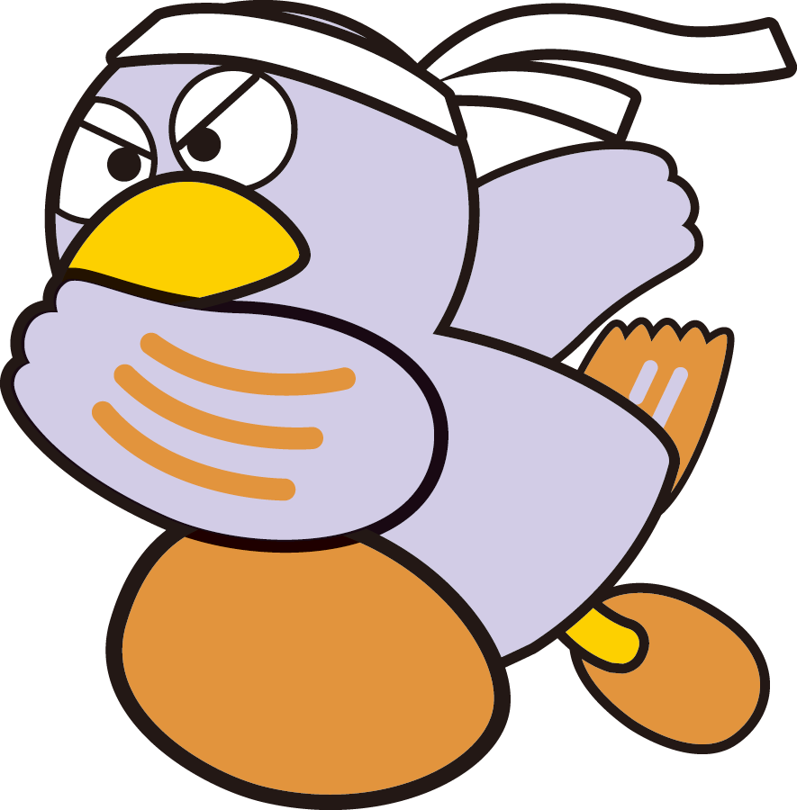
一 次の文の□に当てはまる言葉を書きなさい。（１０点×１問）

格助詞―主に について文節と文節の関係を示す。

※格助詞は以下の十個 「を・に・が・へ・や・の・と・から・で・より 」

二 次の文の中から格助詞を探し、―線を引きなさい。（５点×６問）

⑴ 私の 弟は 学生だ。 ⑵ 月末は 銀行に 行く。 ⑶ ペンは剣より強い。

⑷ 東京と埼玉は近い。 ⑸ 先生は自動車から降りた。⑹ コスモスがきれいだ。

三 次の各文における「の」の意味・用法を後の選択肢から選び、記号で答えなさい。
（５点×６問）

⑴ 僕は食べるのが大好きだ。 （ ） ⑵ 誰もいない冬の海。 （ ）

⑶ 厳しい寒さの中を帰った。 （ ） ⑷ 行くの行かないのと騒ぐな。（ ）

⑸ 国語の好きな人はいますか。（ ） ⑹ この鉛筆は彼のだ。 （ ）

ア・連体修飾語になることを表す。 イ・体言の代用を表す。
ウ・主語を表す。 エ・並立を表す。

四 次の―線部の助詞と同じ意味・用法のものを後から選び、記号に○を付けなさい。
（１０点×３問）
⑴ 学校から家まで全力で走る。

ア・暑いからクーラーをつける。 イ・父が出張から帰ってくる。
ウ・あまりの寒さから風邪をひいた。 エ・窓を閉めてから寝る。

⑵ 明日は競技場で大会が行われる。

ア・北海道まで飛行機で行く。 イ・母は大掃除で忙しい。
ウ・海は静かでおだやかだ。 エ・彼女と駅で待ち合わせる。

⑶ 僕は先生にほめられた。

ア・これを君にあげよう。 イ・電車が八時に到着する。
ウ・弟と釣りに行く。 エ・飼い犬に手をかまれる。

点

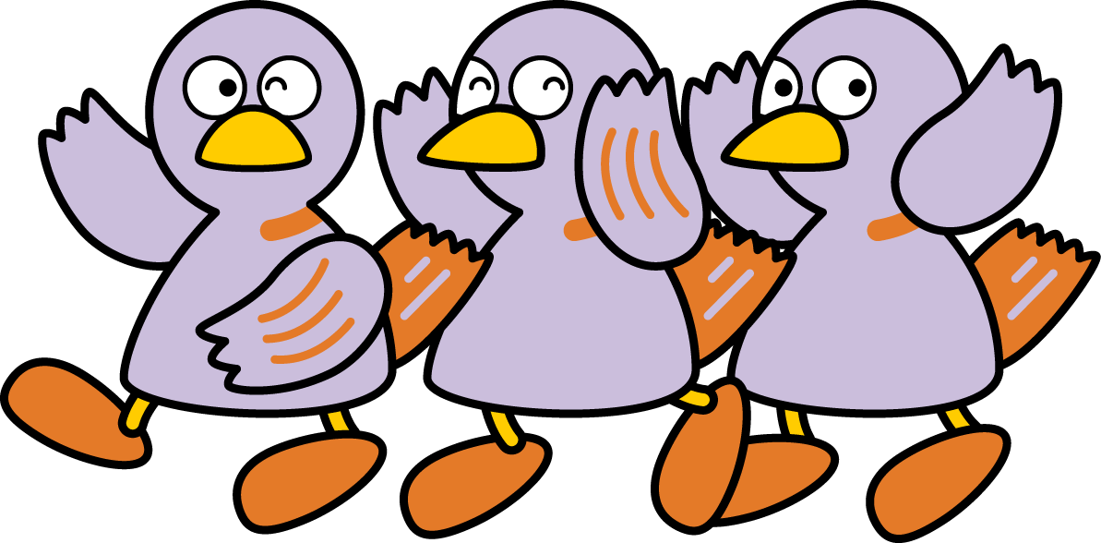
中学校 国語 文法㉜ ～付属語②（助詞の種類②）～
（ ）年（ ）組（ ）番 名前（ ）
一 次の文の□に当てはまる言葉を書きなさい。（１０点×１問）

接続助詞― や助動詞に付いて、いろいろな関係で前後をつなぐ。

※接続助詞「ば・と・ても(でも)・けれど（けれども）・が・のに・ので ・から
し・て(で)・ながら・たり(だり)・ものの・ところで」など

二 次の文の中から接続助詞を探し、―線を引きなさい。（５点×６問）

⑴ 曲を 聞きながら 寝る。 ⑵ 晴れれば 部活だ。 ⑶ 雨は 降ったが すぐ やんだ。

⑷ 寒いので、窓を閉める。 ⑸ 広くて大きい。 ⑹ 急がないと遅刻だ。

三 次の各文における「て(で)」の意味・用法を後の選択肢から選び、記号で答えなさい。
（５点×６問）

⑴ 体が疲れて動かない。 （ ） ⑵ 甘くて苦いチョコレート。 （ ）

⑶ 外は雪が降っている。 （ ） ⑷ 夏が過ぎて、秋になる。 （ ）

⑸ 教科書を読んでおこう。（ ） ⑹ 苦くて食べられない。 （ ）

ア・確定の順接（原因・理由）を表す イ・単純な接続を表す。
ウ・並立を表す。 エ・補助の関係を表す。

四 次の―線部の助詞と同じ意味・用法のものを後から選び、記号に○を付けなさい。
（１０点×３問）
⑴ 秋になると物悲しい気持ちになる。

ア・寿司とステーキが好きだ。 イ・話しかけるとすぐに言ってしまった。
ウ・早くしないと電車が出てしまう。 エ・何をしようと君の勝手だ。

⑵ 今日はゆっくり休んでいる。

ア・北海道まで飛行機で行く。 イ・母は大掃除で忙しい。
ウ・鳥が飛んでいる。 エ・彼女と駅で待ち合わせる。

⑶ 失敗してもあきらめないことが大切です。

ア・いくら呼んでも返事がない。 イ・野球だけでもやりたい。
ウ・それは子供でも知っている。 エ・桃でも食べようか。

点

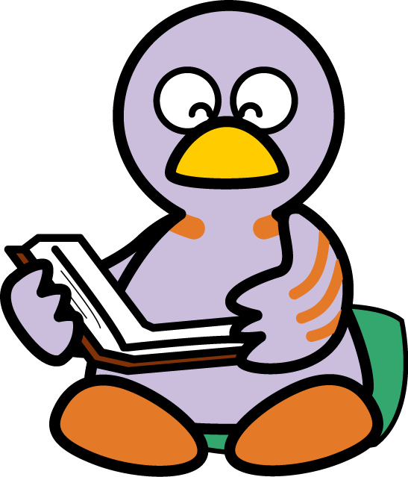
中学校 国語 文法㉝ ～付属語③（助詞の種類③）～
（ ）年（ ）組（ ）番 名前（ ）
一 次の文の□に当てはまる言葉を書きなさい。（１０点×１問）

終助詞―文や文節の について話し手・書き手の気持ちや態度を表す。

※終助詞「か・な・や・ぞ・とも・よ・の・わ・ね・さ」など

二 次の文の中から終助詞を探し、―線を引きなさい。（５点×６問）

⑴ 君は 知っているか。 ⑵もう済んだことだよ。 ⑶ そんな日もあるさ。

⑷ 少年よ、大志を抱け。 ⑸このことは忘れるな。 ⑹ どうなっても知らないぞ。

副助詞―いろいろな語について様々な意味をそえる。
※副助詞「は・も・こそ・さえ・でも・しか・まで・ばかり・だけ・ほど・くらい・
など・きり・なり・やら・か」など

二 次の文の中から副助詞を探し、―線を引きなさい。（５点×６問）

⑴ 台風は進路を変えた。 ⑵彼こそがリーダーだ。 ⑶ 麦茶でも飲もうかな。

⑷ 数学だけ苦手なんだ。 ⑸朝練で腹筋もした。 ⑹昨日から勉強しかしていない。

三 次の―線部の助詞と同じ意味・用法のものを後から選び、記号に○を付けなさい。
（１０点×３問）

⑴ それじゃあ試合には勝てないな。

ア・これをやったのはお前だな。 イ・ああ、いい天気だな。
ウ・彼には気の毒なことをしたよ。 エ・大きなかぶを引き抜こう。

⑵ 他の人はともかく、君は信じてくれるはずだ。

ア・放課後は補習に参加する。 イ・やる気はあるが、続かない。
ウ・ここで泣きはしないさ。 エ・投げては取りに行くの繰り返しだ。

⑶ ラグビーも好きです。

ア・Ａ高校には手も足も出なかった。 イ・タイムが五秒も縮まった。
ウ・走っても追いつけない。 エ・僕も行きます。

点

中学校 国語 文法㉞ ～付属語④（助詞のまとめ）～
（ ）年（ ）組（ ）番 名前（ ）
助詞の見分けは難しい！
前に来る語や置かれる位置に注目してみよう
格助詞……主に体言
接続助詞…主に用言や助動詞
副助詞……様々な語
終助詞……文末に置かれる
一 次の文には〈 〉の数だけ助詞がある。その助詞に線を引きなさい。（５点×６問）

⑴ 埼玉は 関東地方の 中央に 位置する。〈 ３ 〉

⑵ 君と 私は 友達だから いつも 一緒だ。〈 ３ 〉

⑶ 昨夜の 大雨で 柿が すべて 落ちて しまった。〈 ４ 〉

⑷ ふるさとから 旅立つ 娘を 笑顔で 見送るよ。〈 ４ 〉

⑸ これくらい 君には 朝飯前だろう。〈 ３ 〉

⑹ 山と 海、どちらが いいかしら。〈 ３ 〉

二 次の各文の―線の助詞の種類を後の選択肢から選び、記号で答えなさい。
（５点×６問）
⑴ 山が 黄色と 赤に 染まる。 （ ） ⑵ 太陽はいつでも東から昇る。（ ）

⑶ Ａ先生は 天文学が 専門だ。 （ ） ⑷ 彼はまだ来ないのか。 （ ）

⑸ 駅に行ったが、会えなかった。（ ） ⑹ エースでさえ抑えられない。（ ）

ア・格助詞 イ・接続助詞 ウ・副助詞 エ・終助詞

三 次の（ ）に適切な格助詞を書きなさい。
(５点×８問)
⑴ 飛行機（ ）イタリアへ行く。

⑵ 孫（ ）お小遣いをやる。

⑶ 「駅はどちらですか。」（ ）たずねる。

⑷ トランペット（ ）ピアノ、両方得意だ。

⑸ 動物園にライオン（ ）見に行った。

⑹ 六時（ ）前に目が覚めた。

⑺ 美術（ ）好きだ。

⑻ 窓 （ ）顔を出す。

点

中学校 国語 文法㉟ ～付属語⑤（助動詞の種類）～
（ ）年（ ）組（ ）番 名前（ ）
一 次の表の空欄に当てはまる助動詞の種類を書きなさい。
（５点×２０問）

㉓ | ㉒ | ㉑ | ⑳ | ⑲ | ⑱ | ⑰ | ⑯ | ⑮ | ⑭ | ⑬ | ⑫ | ⑪ | ⑩ | ⑨ | ⑧ | ⑦ | ⑥ | ⑤ | ④ | ③ | ② | ①
だ  です | まい |  | そうだ  そうです |  | ようだ  ようです |  | らしい | ます | た |  |  |  | う  よう |  |  | ない  ぬ（ん） | たい  たがる | せる  させる | れる  られる
 |  |  |  | 様態（推定） |  | 推定 |  |  | 想起（確認）
はっきりと言い切る | …ないだろうという予想 | …しないつもりだという気持ち | 他から聞いたことを伝える | 様子や状態から推し量る | たとえ（まるで～のようだ） | 根拠に基づいて推し量る | 根拠に基づいて推し量る | 丁寧な気持ちを表す | 思い出し、思い当たること | 今も続いている状態（…ている） | ちょうど終わったこと | 現在より以前のこと | 何かを一緒にしようと誘う | 何かをしようとする | 想像・予想する | 打ち消す | 話し手・書き手が望むこと  話し手・書き手以外が望むこと | 他のものにそうさせる | 自然にそうなる | 敬意を表す（…なさる） | …することができる | 他のものからそうされる
・とてもすばらしい作品だ。  ・兄は高校生です。 | ・明日は雪にはなるまい。 | ・失敗は二度としまい。 | ・明日は雪が降るそうだ。 | ・明日は雪が降りそうだ。 | ・大きくて岩のようだ。 | ・まだ雪が降っているようだ。 | ・明日は雪が降るらしい。 | ・私も行きます。 | ・これはあなたのでしたね。 | ・先のとがった鉛筆。 | ・たった今、駅に着いた。 | ・昨日はとても寒かった。 | ・さあ、一緒に帰ろう。 | ・私も注意しようと思う。 | ・彼は来ないだろう。 | ・私は知らない。  ・知らぬが仏。 | ・ケーキを食べたい。  ・彼女はケーキを食べたがる。 | ・本を読ませる。  ・朝食を食べさせる。 | ・昔のことが思い出される。 | ・先生が来られる。 | ・朝早く起きられる。 | ・先生に見られる。

点


中学校 国語 文法㊱ ～付属語⑥（助動詞）～
（ ）年（ ）組（ ）番 名前（ ）
助動詞―体言や用言などいろいろな語について様々な意味をそえる。
「れる・られる・せる・させる・たい・たがる・らしい・ようだ・そうだ・ない・ぬ・う・よう・まい・た・だ・です・ます」

一 次の文の中から助動詞を探し、―線を引きなさい。（５点×６問）

⑴ それは 誰も知らない。 ⑵国語が 好きです。 ⑶ 会いに 行きたい。

⑷ 決して忘れるまい。 ⑸家に帰らせる。 ⑹ 風が強くなりそうだ。

二 次の各文における「れる（られる）」の意味・用法を後の選択肢から選び、記号で答えなさい。（５点×６問）

⑴ 彼の身が案じられる。 （ ） ⑵ 彼女に話しかけられる。 （ ）

⑶ 先生が話される。 （ ） ⑷ 霧が晴れたと思われる。 （ ）

⑸ 私は速く走れる。 （ ） ⑹ あの子に笑われる。 （ ）

ア・受け身 イ・尊敬 ウ・自発 エ・可能

三 次の―線部の助動詞と同じ意味・用法のものを後から選び、記号に○を付けなさい。
（１０点×４問）
⑴ 結婚式は三日前に終わったそうだ。

ア・これはとても値段が高そうだ。 イ・明日は晴れそうだ。
ウ・今度こそ優勝できそうだ。 エ・明日は晴れるそうだ。

⑵ 外は寒かろう。

ア・来年もまた頑張ろう。 イ・一緒に素敵な絵を描こう。
ウ・夜はきっと静かだろう。 エ・状況に応じて判断しよう。

⑶ 私はもう二度とここへは帰るまい。

ア・雨はもう降るまい。 イ・失敗を繰り返すまい。
ウ・もう飛ぶまいぞ、この蝶々。 エ・彼はどこへも行くまい。

⑷ 父は仕事に行くらしく、スーツを着ている。

ア・男らしく勝負しなさい。 イ・そこにいるのは先生らしい。
ウ・君はいつも子供らしいことをする。 エ・学生は学生らしくしなさい。

点

中学校 国語 文法㊲ ～紛らわしい品詞の見分け～
助動詞「られる」は 四種類！

①受け身…「～される」の意味
②尊敬 … 主語が目上の人。
③自発 …自然とわき上がる感情
④可能 …「～ことができる」の意味
助動詞「られる」は 四種類！

①受け身…「～される」の意味
②尊敬 … 主語が目上の人。
③自発 …自然とわき上がる感情
④可能 …「～ことができる」の意味
（ ）年（ ）組（ ）番 名前（ ）
助動詞「ない」＝文節が「ない」の上で切れない。
形容詞「ない」＝文節が「ない」の上で切れる。
★助動詞「ない」は「ぬ」に置き換えられる。
例：走れ「ない」＝走れぬ ○ ⇨ 助動詞
暑く「ない」＝暑くぬ × ⇨ 形容詞

他の単語の一部＝きたない(汚い)・切ない など
助動詞「られる」は 四種類！

①受け身…「～される」の意味
②尊敬 … 主語が目上の人。
③自発 … 自然とわき上がる感情
④可能 …「～ことができる」の意味
「で」の識別
①格助詞「で」
②形容動詞の連用形
③助動詞「だ」の連用形
④接続助詞「で」

どんな言葉に接続しているか確かめよう。
自立語か付属語か

どんな語に接続しているのか…

文節分けや単語分けから

一つ一つていねいに見ていくと

見分けがついてくるよ！

一 次の―線部と同じ意味で使われているものを選んで、記号に○を付けなさい。
（２０点×５問）

⑴ 私は絶対に行かない。

ア・強風の中歩くのは危ない。

イ・そんなにおいしくない。

ウ・誰も寝てはならない。

⑵ 夏はおいしいトマトが食べられる季節です。

ア・市民の安全が案じられる。

イ・果実を害獣に食べられる。

ウ・今夜はごちそうが食べられる。

⑶ 明日で面談期間は終わりだ。

ア・教室でフルートを吹く。

イ・緑がきれいでため息をついた。

ウ・吾輩は猫である。

⑷ お腹が減ったから食事にしよう。

ア・少雨から水不足となった。

イ・だから僕は嫌だと言っただろう。

ウ・足が痛いから見学する。

⑸ この料理はおいしそうだ。

ア・君はピアノが得意だそうだね。

イ・「星がきれいだね。」「そうだね。」

ウ・明日は晴れそうだよ。

点

